Открытый урок
Учительницы математики МОУ «СОШ №48»
Кадышевой Ольги Сергеевны

Урок- обобщение по теме «Логарифмы».

11 класс

Цели урока:
- Обобщение изученного материала;
- Повышение навыков преобразования выражений, содержащих логарифмы;
- Совершенствование умения решать логарифмические уравнения и неравенства.

ПЛАН УРОКА:
I. Проверка домашней работы.
II. Устные упражнения
III. Нахождение области определения логарифмической функции.
IV. Решение логарифмических уравнений и неравенств.
а) Повторение способов решения логарифмических уравнений и неравенств.
б) работа учащихся у доски;
в) самостоятельная работа учащихся.
VI. Итоги урока.
VII. Домашнее задание.

ХОД УРОКА:
- Проверка домашнего задания № 549(а,б), 550(а,б), 552(а,б).
(Проверить на доске при необходимости.)
- Целеполагание.
  - Обобщение изученного материала;
  - Повышение навыков преобразования выражений, содержащих логарифмы;
  - Совершенствование умения решать логарифмические уравнения и неравенства .

- Устные упражнения.
Дайте определение логарифма. Записать основное логарифмическое тождество. (Если ученик пишет: , тогда следующий вопрос звучит так: )
. Для каких a и b справедливо это тождество?

- Вычислить
${\text{log}}_{0,5}\frac{1}{8}$, $9^{{\text{log}}_{3}4−0,5}$, ${\text{log}}_{4}{\text{log}}_{9}\text{81}+{\text{log}}_{3}\sqrt{3}$
- Представьте число в виде логарифма с основанием 2, 10, 0.5
1, -1, 2, ½.
1). Какая функция называется логарифмической?
2). Укажите область определения логарифмической функции.
3). Укажите область значения логарифмической функции.
4). Когда логарифмическая функция возрастает, когда убывает?

- Графики каких функций изображены на рисунке?

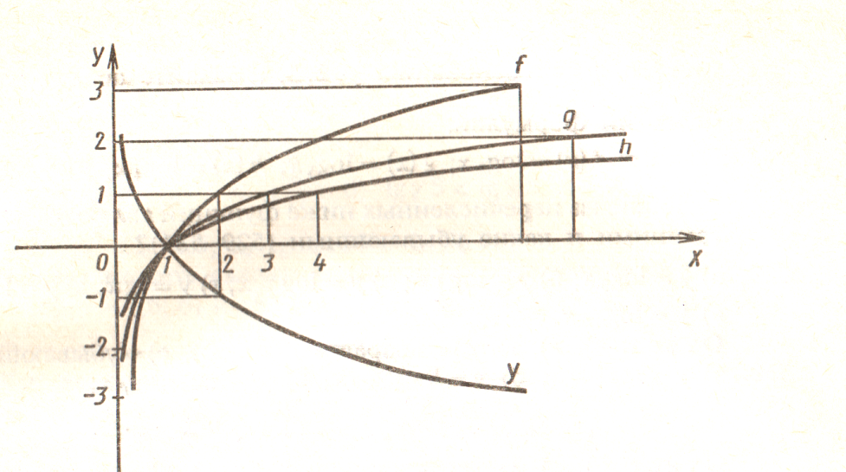

- С помощью какого преобразования получен данный график?

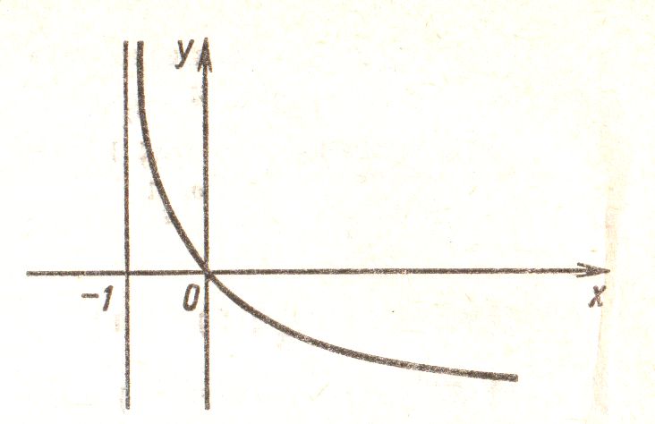

- Найдите область определения функции
1) $f(x)={\text{log}}_{3}(−0,5x^{2}+4,5)$
Ответ: хє(-3;3).

2) $f(x)=\frac{6}{2−{\text{log}}_{3}x}$
Ответ: хє(0;9)U (9; $∞$).

- Способы решения логарифмических уравнений.

(Учащиеся показывают способы решения уравнений).
1. ${\text{log}}_{a}f(x)={\text{log}}_{a}g(x)$, ОДЗ: $\begin{aligned}\left\{f(x) | | 0 | \right.\end{aligned}$
a>0, a=1
f(x)=g(x), ….
x=…… Согласовать с ОДЗ.
Ответ: …

2. $A{\text{log}}_{a}^{2}x+B{\text{log}}_{a}x+C=0$. ОДЗ: х>0.
Пусть ${\text{log}}_{a}x=t$,
${\text{At}}^{2}+\text{Bt}+C=0$, ……
t= …..
х= …. Согласовать с ОДЗ.
Ответ: …
3. С использованием свойств логарифма.

1). Формула перехода от одного основания логарифма к другому.
2). Чему равен логарифм произведения?
3). Чему равен логарифм частного?
4). Чему равен логарифм числа по этому же основанию?
5). Чему равен логарифм единицы по любому основанию?
Сегодня мы повторим только эти способы решения логарифмических уравнений, хотя их гораздо больше.
- Каким из перечисленных способов решаются следующие уравнения
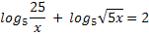 Решить третье уравнение в тетради.

- Как решаются логарифмические неравенства?
${\text{log}}_{a}f(x){\text{log}}_{a}g(x)$ ОДЗ: $\begin{aligned}\left\{f(x)>0, | \right.\end{aligned}$
1). $\begin{aligned}\left\{a>1, | \right.\end{aligned}$ 2). $\begin{aligned}\left\{0<a<1, | \right.\end{aligned}$
Решаем одну из систем … Согласуем с ОДЗ
Ответ : …
- Решить третье неравенство
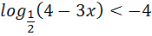
- Самостоятельная работа
1 вариант

2 вариант

(Собрать тетради учащихся)

- Разбор задания из текста ЕГЭ С1
Найдите все значения х, для которых точки графика у= f(x) лежат ниже соответствующих точек графика функции у=g(x).

$f(x)=\frac{{\text{log}}_{0?2}(\text{20}−5x)}{\text{12}−4x}$, $g(x)=−\frac{3}{\text{12}−4x}$.
- Домашнее задание
Учебник 10-11 кл. №171(а,б), 177(а,б). стр.286

- Итог урока.

Не так уж и трудно задачи решать
Проблема дает вдохновенье
Искусство же в том, чтоб суметь отыскать
Удачный подход для решенья»
П.Хейн.

